CNN相比MLP:

condense img down to important features that distinguish what makes it a shoe or what

1.convolution:

选择不同kernel进行conv会得到一个不同的img,强调原图中不同的信息

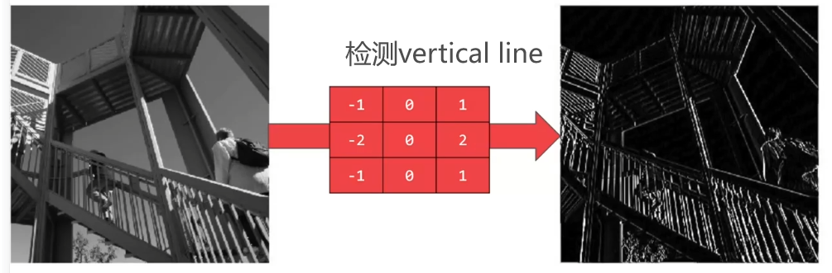

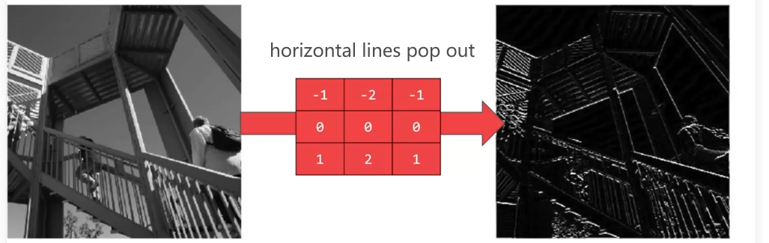

经过卷积后还需要激活函数因为卷积的实质是y=wx+b,仍然是线性的

1. pooling

a way of compressing an img

效果,保留经过卷积后被highlighted的features,同时size变为1/4

